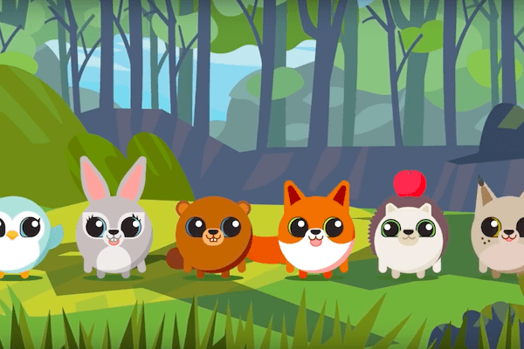
Wyniki konkursu plastycznego
„Wymyśl nowego Słodziaka i nadaj mu imię”
KLASY I
1 miejsce – biedronka Karolina (N.Jenek)
2 miejsce – panda Paulina (N.Strzelczak) i słonica Lola ( M.Szofer)
3 miejsce – kotek Kulka (L.Baran), kot Kacper ( P.Pakuła) i wiewiórka Weronika (O. Burzak)
KLASY II
1 miejsce – krecik Kajtek (P.Piotrowski)
2 miejsce – sarenka Nina (M. Grocholska) i ryba Maksiu (M.Hyjek)
3 miejsce – niedźwiedź Bruno (A. Czerniak), wiewiórka Kasia (S. Haładuda), biedronka Balbina (N.Spyrka), biedronka Ela ( K.Konke), wiewiórka Wanda (Z. Grocholewska), wąż Lila (N. Jędrzejczak), miś Michałek (J.Kurczewska), wiewiórka Wandzia (D.Garbacz), wilk Igor (K.Janecka)
KLASA III
1 miejsce – panda Klara (N. Frąckowiak) i kogut Kewin (J.Pakuła)
2 miejsce – świnka Malwinka (N.Becker) i dzik Zdzisław (M. Walkowiak)
3 miejsce – zimorodek Zenek ( K.Wróbel), żabka Żaklin (Z. Kałużna) i wiewiórka Oliwia (J. Skubiszyńska)

